ZENITH DEFY EL PRIMERO 21
Midnight Black Ceramic

Черный цвет – новый тренд в высокотехнологичной керамике и ультракомфортном каучуке, использованных при создании инновационной модели ZENITH DEFY EL PRIMERO 21, самых точных из когда-либо существовавших хронографов.

Очередной ход мастера: в 2017 году марка Zenith ошеломила мир грандиозной премьерой, представив новые часы Zenith DEFY EL PRIMERO 21. Хронометрическое переосмысление точности и надежности, модель DEFY EL PRIMERO 21 воплощает собой тот дух инноваций, которым движима марка Zenith на протяжении последних 150 лет.

Выпущенный в 1969 году калибр El Primero является первым полностью интегрированным автоматическим механизмом с колонным колесом, обеспечивающим точность до 1/10 доли секунды. Олицетворяя стремление к совершенству и подтверждая способность создавать шедевры часового искусства, эта инновационная модель стала новой вехой в истории часового искусства, достижением, не имеющим аналогов до сегодняшнего дня. Полстолетия спустя Zenith вновь бросает вызов и выходит за рамки возможного, открывая нам мир безупречной точности измерения – до 1/100 доли секунды. Перерождение легенды, Zenith DEFY EL PRIMERO 21 является ярким символом XXI века и новой истории для марки, отмеченной поистине уникальной путеводной звездой.

В погоне за совершенством Zenith не знает границ
Модель Zenith DEFY EL PRIMERO 21 представляет собой квантовый скачок как в производительности, так и механическом дизайне. Это соревнование с самим собой. Усовершенствованный механизм этих выдающихся часов имеет частоту 360 000 полуколебаний в час (50 Гц) – это в десять раз выше, чем у ее легендарного предшественника, что делает возможным измерение времени с точностью до 1/100 доли секунды. Элегантный дизайн циферблата усиливает эффект невероятной частоты колебаний: внутренний безель имеет градуированную от 1 до 100 шкалу, по которой с молниеносной скоростью совершает свой оборот секундная стрелка, отсчитывающая сотую долю секунды, создавая таким образом захватывающий визуальный эффект и сюрреалистичное ощущение путешествия во времени. Вторя тенденциям современной инженерной разработки и обеспечивая оптимальную производительность, данное часовое усложнение становится возможным благодаря использованию меньшего количества деталей, минимизации кропотливой сборки и регулировки. Сертифицированный TIME LAB хронометр DEFY EL PRIMERO 21 отличается не только значительно улучшенной производительностью и механической структурой, но и своим дизайном, почерпнувшем вдохновение в строгой эстетике его предшественника 1969 года выпуска. Обрамленный в 44 мм керамический корпус скелетонированный

циферблат модели DEFY EL PRIMERO 21 олицетворяет основные отличительные характеристики легендарного оригинала в современном исполнении: непрерывно -движущаяся секундная стрелка с противовесом в форме звезды, широкие стрелки прямоугольной формы с люминесцентным покрытием и фацетированные часовые отметки дополняют друг друга в потрясающей картине футуристического великолепия.

Раскрывая нюансы
Благодаря глубокому черному цвету, который несомненно выделяет DEFY EL PRIMERO 21 BLACK CERAMIC, глянцевый черный корпус отлично дополняет внутреннюю конструкцию. Отполированные отметки и стрелки с рутениевым напылением оживляют сложный скелетонированный циферблат, оснащенный указателем запаса хода хронографа на отметке «12 часов», центральной часовой и минутной стрелкой, малой секундной стрелкой на отметке «9 часов», черным 60-секундным счетчиком на отметке «6 часов» и отличительным синим 30-минутным счетчиком на отметке «3 часа». DEFY EL PRIMERO 21 BLACK CERAMIC представляет приятную дилемму: необходимость выбирать между удобным ремешком из черного каучука с двойной раскладывающейся застежкой из титана с черным DLC-покрытием и умопомрачительно стильным черным керамическим браслетом. Эта уникальная модель имеет впечатляющий запас хода до 50 часов, обладает водонепроницаемостью на глубине до 100 метров и однозначно заслуживает внимания наиболее взыскательных ценителей часов.

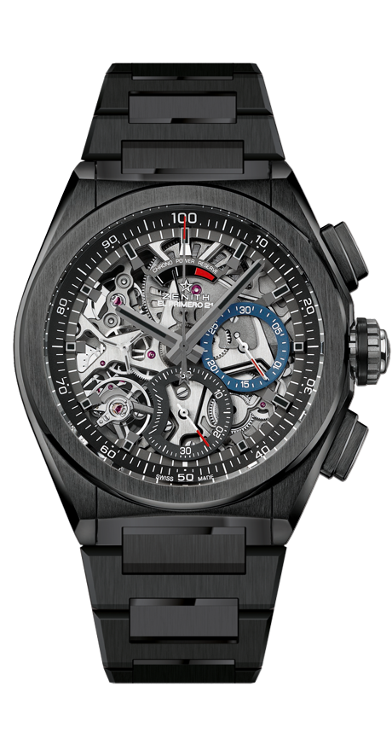
DEFY EL PRIMERO 21 BLACK CERAMIC
ТЕХНИЧЕСКИЕ ХАРАКТЕРИСТИКИ
Артикул: 49.9000.9004/78.M9000

ОСОБЕННОСТИ
Новый механизм хронографа с точностью до 1/100 доли секунды
Уникальная высокодинамичная стрелка, совершающая
оборот за одну секунду
1 анкерный спуск для механизма часов
(36 000 полуколебаний/час – 5 Гц) ;
1 анкерный спуск для механизма хронографа
(360 000 полуколебаний/час – 50 Гц)
Сертифицированный TIME LAB хронометр

МЕХАНИЗМ
El Primero 9004, автоматический подзавод
Калибр: 14¼``` (Диаметр: 32,80 мм)
Толщина: 7,9 мм
Количество деталей: 293
Количество камней: 53
Частота 36 000 полуколебаний в час (5 Гц)
Запас хода: около 50 часов
Специальный ротор автоподзавода с круговым гильоше,
сатинированием и крацеванием

ФУНКЦИИ
Функции хронографа с точностью до 1/100 секунды
Указатель запаса хода хронографа на отметке «12 часов»
Центральные часовая и минутная стрелки
Малая секундная стрелка на отметке «9 часов»
- Центральная стрелка хронографа
- 30-минутный счетчик на отметке «3 часа»
- 60-секундный счетчик на отметке «6 часов»

КОРПУС, ЦИФЕРБЛАТ И СТРЕЛКИ
Черный керамический корпус
Диаметр: 44 мм
Диаметр циферблата: 35,5 мм
Толщина: 14,50 мм
Стекло: Выпуклое сапфировое стекло с двусторонним
антибликовым покрытием
Задняя крышка: Прозрачное сапфировое стекло
Водонепроницаемость: 100 ATM
Циферблат: Скелетонированный, счетчики двух разных цветов
Часовые отметки: Фацетированные, с рутениевым напылением
и люминесцентным покрытием Super-LumiNova®
Стрелки: Фацетированные, с рутениевым напылением и люминесцентным
покрытием Super-LumiNova®

РЕМЕШОК И ЗАСТЕЖКА
Керамический браслет

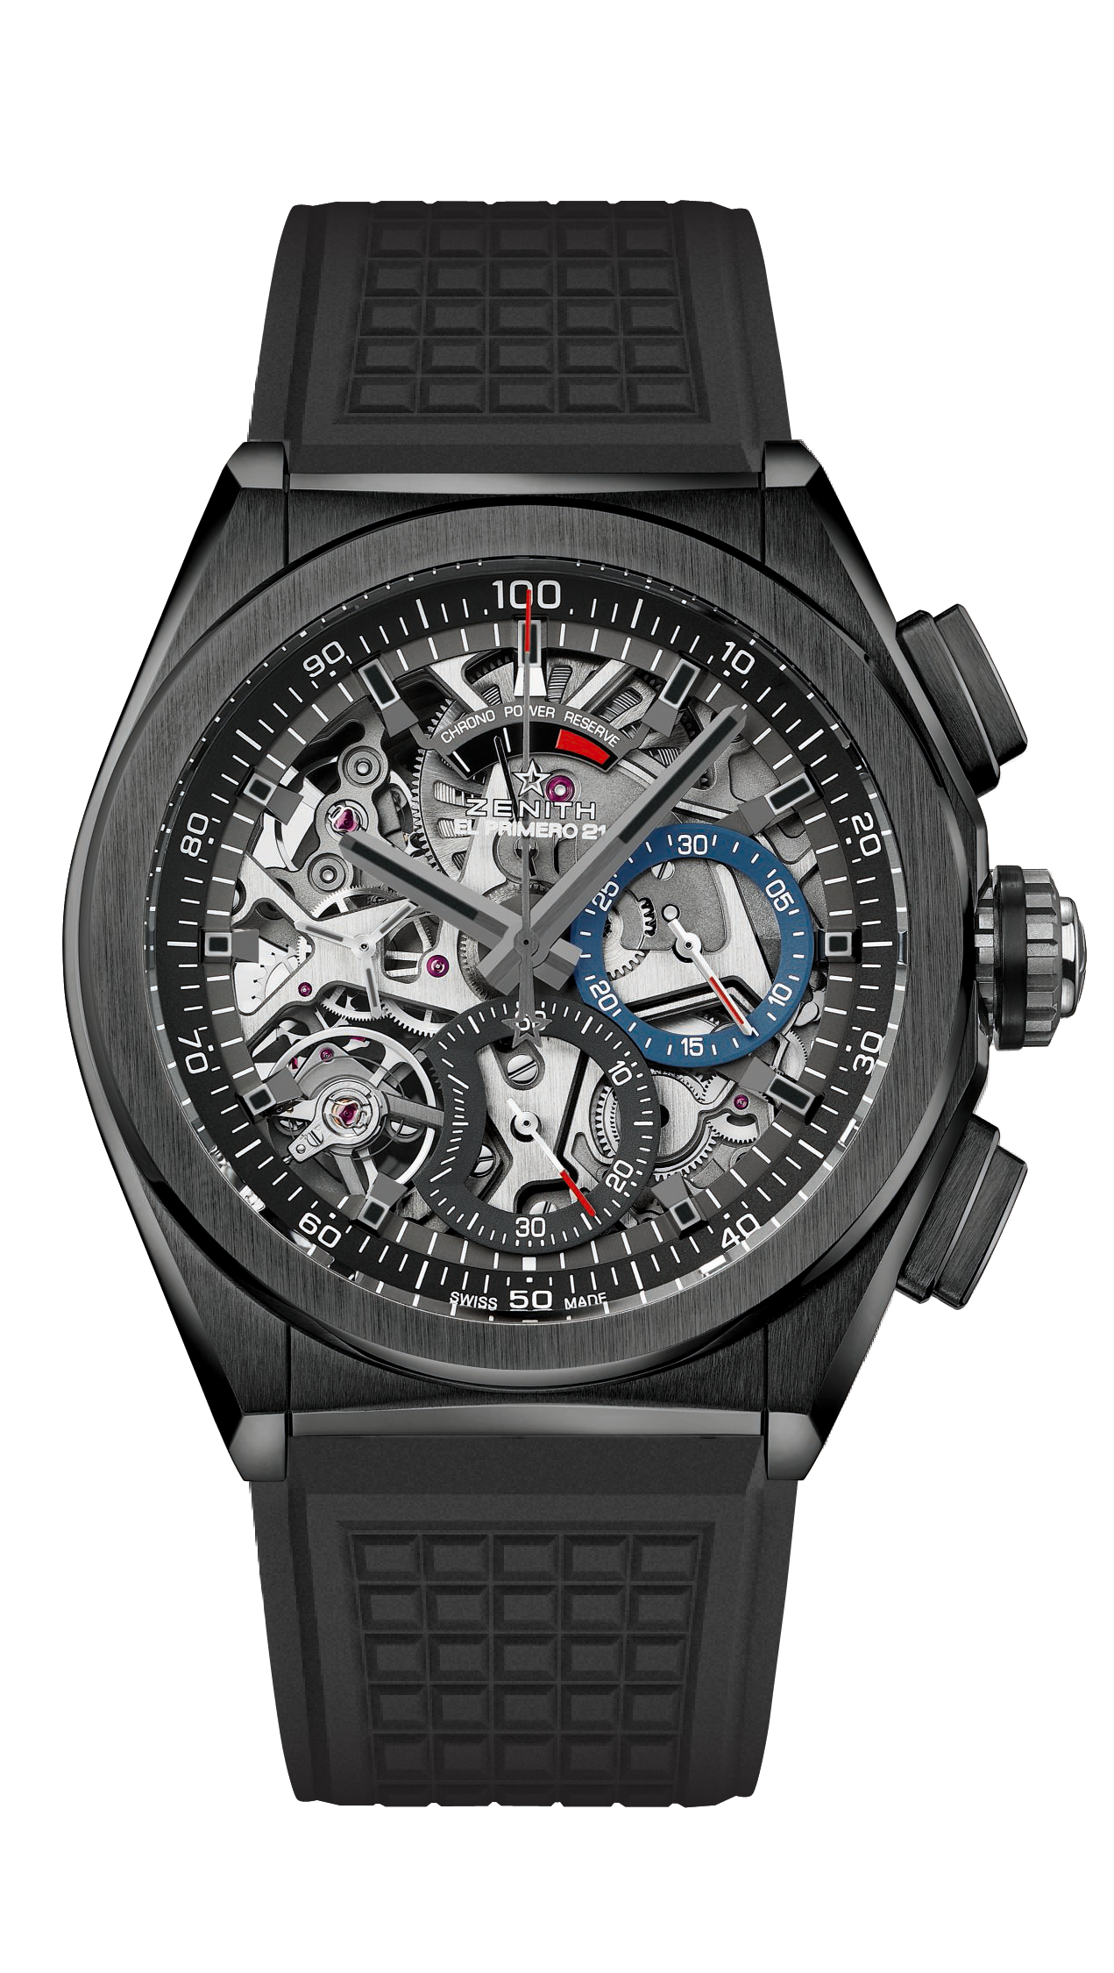
DEFY EL PRIMERO 21 BLACK CERAMIC
ТЕХНИЧЕСКИЕ ХАРАКТЕРИСТИКИ
Артикул: 49.9000.9004/78.R782

ОСОБЕННОСТИ
Новый механизм хронографа с точностью до 1/100 доли секунды
Уникальная высокодинамичная стрелка, совершающая
оборот за одну секунду
1 анкерный спуск для механизма часов
(36 000 полуколебаний/час – 5 Гц) ;
1 анкерный спуск для механизма хронографа
(360 000 полуколебаний/час – 50 Гц)
Сертифицированный TIME LAB хронометр

МЕХАНИЗМ
El Primero 9004, автоматический подзавод
Калибр: 14¼``` (Диаметр: 32,80 мм)
Толщина: 7,9 мм
Количество деталей: 293
Количество камней: 53
Частота 36 000 полуколебаний в час (5 Гц)
Запас хода: около 50 часов
Специальный ротор автоподзавода с круговым гильоше,
сатинированием и крацеванием

ФУНКЦИИ
Функции хронографа с точностью до 1/100 секунды
Указатель запаса хода хронографа на отметке «12 часов»
Центральные часовая и минутная стрелки
Малая секундная стрелка на отметке «9 часов»
- Центральная стрелка хронографа
- 30-минутный счетчик на отметке «3 часа»
- 60-секундный счетчик на отметке «6 часов»

КОРПУС, ЦИФЕРБЛАТ И СТРЕЛКИ
Черный керамический корпус
Диаметр: 44 мм
Диаметр циферблата: 35,5 мм
Толщина: 14,50 мм
Стекло: Выпуклое сапфировое стекло с двусторонним антибликовым покрытием
Задняя крышка: Прозрачное сапфировое стекло
Водонепроницаемость: 100 ATM
Циферблат: Скелетонированный, счетчики двух разных цветов
Часовые отметки: Фацетированные, с рутениевым напылением
и люминесцентным покрытием Super-LumiNova®
Стрелки: Фацетированные, с рутениевым напылением и
люминесцентным покрытием Super-LumiNova®

РЕМЕШОК И ЗАСТЕЖКА
Черный каучук
Двойная раскладывающаяся застежка из титана с черным DLC-покрытием

